内容のまとまり

　「話すこと［やりとり］」ア

単元名

日常的な話題について，お互いの情報や考えなどを伝え合う（第１学年１学期）

中学校外国語科　上川教育研修センター

キーワード　知識を相互に関連付けて思いや考えを基に創造する姿を目指すために，資質・能力が活用・発揮される場面の設定を図る学習

１　単元の目標

（1）疑問詞when，where，whatなどの特徴やきまりを理解している。また，日常的な話題についてそれらの疑問詞などを用いてお互いの情報や考えなどを即興で伝え合うことができる。

（2）ALTとお互いのことをよりよく知るために，日常的な話題について，簡単な語句や文を用いてお互いの情報や考えなどを即興で伝え合うことができる。

（3）ALTとお互いのことをよりよく知るために，日常的な話題について，簡単な語句や文を用いてお互いの情報や考えなどを即興で伝え合おうとしている。

２　単元の評価規準

|  |  |  |
| --- | --- | --- |
| 知識・技能 | 思考・判断・表現 | 主体的に学習に取り組む態度 |
| ①疑問詞when，where，whatなどの特徴やきまりを理解している。  ②実際のコミュニケーションにおいて，日常的な話題についてそれらの疑問詞などを用いて情報を即興で伝え合う技能を身に付けている。 | ①ALTとお互いのことをよりよく知るために，日常的な話題について，簡単な語句や文を用いてお互いの情報や考えなどを即興で伝え合っている。 | ①ALTとお互いのことをよりよく知るために，日常的な話題について，簡単な語句や文を用いてお互いの情報や考えなどを即興で伝え合おうとしている。 |

３　指導と評価の計画（全17時間）

「・：指導に生かす評価を行う代表的な場面」，「○：全員の学習状況を記録に残す評価を行う場面」

（１）Unit３　Club Activities

|  |  |  |  |  |
| --- | --- | --- | --- | --- |
| 時間 | 学習活動 | 評価規準（評価方法） | | |
| 知識・技能 | 思考・判断・  表現 | 主体的に学習に取り組む態度 |
| １ | Unit3-1  ◎いつ・どこなのかをたずねることができる。  主体的な学び   |  | | --- | | ALTとお互いのことをよりよく知るために，日常生活について簡単な語句や文を用いて  お互いの情報や考えなどを即興で伝え合おう。 |   ○Unit3・Unit4の最終ゴールを共有する。  ○Unit3とUnit4の学習計画を見ながら，自己目標を設定する。  ○課題を把握する。   |  | | --- | | お互いのことをよりよく知るために，家庭での生活について簡単な語句や文を用いてお互いの情報や考えなどを即興で伝え合おう。 |   ○教科書の本文（Unit3-1）を読み聞きして，疑問詞when，whereの使い方を理解する。  ○友達と家庭での生活について互いの情報をやり取りする。  ・個人思考→言語活動①→学習調整（集団思考）→言語活動②  ○第１・２時の学習を振り返る。 | ・知①（行動観察，ノート，ワークシート） | ・思①（行動観察，ノート，ワークシート） | ・態①（行動観察，振り返りシート） |
| ２ | ・知②（行動観察，ノート，ワークシート）  ※各時間，数ペアずつを観察し，個に応じた指導を行う。 | ・思①（行動観察，ノート，ワークシート） | ・態①（行動観察，振り返りシート） |
| ３ | Unit3-2  ◎したいことや夢を伝え合うことができる。  ○課題を把握する。   |  | | --- | | お互いのことをよりよく知るために，将来の夢について簡単な語句や文を用いてお互いの情報や考えなどを即興で伝え合おう。 |   ○教科書の本文（Unit3-2）を読み聞きして，want toの使い方を理解する。  ○友達と将来の夢について互いの情報をやり取りする。  ・個人思考→言語活動①→学習調整（集団思考）→言語活動②  ○第３・４時の学習を振り返る。 | ・知①（行動観察，ノート，ワークシート） | ・思①（行動観察，ノート，ワークシート） | ・態①（行動観察，振り返りシート） |
| ４ | ・知②（行動観察，ノート，ワークシート） | ・思①（行動観察，ノート，ワークシート） | ・態①（行動観察，振り返りシート） |
| ５ | Unit3-3  ◎数をたずねたり答えたりできる。  ○課題を把握する。   |  | | --- | | お互いのことをよりよく知るために，部屋にあるものについて簡単な語句や文を用いてお互いの情報や考えなどを即興で伝え合おう。 |   ○教科書の本文（Unit3-3）を読み聞きして，how manyの使い方を理解する。  ○友達と部屋にあるものについて互いの情報をやり取りする。  ・個人思考→言語活動①→学習調整（集団思考）→言語活動②  〇第５・６時の学習を振り返る。 | ・知①（行動観察，ノート，ワークシート） | ・思①（行動観察，ノート，ワークシート） | ・態①（行動観察，振り返りシート） |
| ６ | ・知②（行動観察，ノート，ワークシート） | ・思①（行動観察，ノート，ワークシート） | ・態①（行動観察，振り返りシート） |
| ７  本時 | Unit3 ミニパフォーマンステスト①  ◎お互いのことをよりよく知るために，部活動について簡単な語句や文を用いてお互いの情報や考えを即興で伝え合うことができる。  ○課題を把握する。   |  | | --- | | ALTとのやり取りに向けて，お互いのことをよりよく知るために，部活動について簡単な語句や文を用いて情報を即興で伝え合おう。 |   ○友達と部活動について互いの情報をやり取りする。  ・個人思考→言語活動①→学習調整（集団思考）→言語活動②  〇第７・８時の学習を振り返る。 | ・知①②（行動観察，ワークシート） | 〇思①（行動観察，ワークシート） | 〇態①（行動観察，振り返りシート） |
| ８ | ・知①②（行動観察，ワークシート） | 〇思①（行動観察，ワークシート） | 〇態①（行動観察，振り返りシート） |

（２）Unit４　Friends in New Zealand

|  |  |  |  |  |
| --- | --- | --- | --- | --- |
| 時間 | 学習活動 | 評価規準（評価方法） | | |
| 知識・技能 | 思考・判断・  表現 | 主体的に学習に取り組む態度 |
| ９ | 単元（Unit3・Unit４）の目標を再確認する。  Unit 4-1  ◎相手に指示したり助言したりすることができる。  ○課題を把握する。   |  | | --- | | お互いのことをよりよく知るために，Unit3で扱った話題について簡単な語句や文を用いてお互いの情報や考えなどを即興で伝え合おう。 |   ○教科書の本文（Unit4-1）を読み聞きして，命令文の使い方を理解する。  ○友達とUnit3で扱った話題について互いの情報をやり取りする。  ・個人思考→言語活動①→学習調整（集団思考）→言語活動②  〇第９・10時の学習を振り返る。 | ・知①（行動観察，ノート，ワークシート） | ・思①（行動観察，ノート，ワークシート） | ・態①（行動観察，振り返りシート） |
| 10 | ・知②（行動観察，ノート，ワークシート） | ・思①（行動観察，ノート，ワークシート） | ・態①（行動観察，振り返りシート） |
| 11 | Unit4-2  ◎時刻をたずねたり答えたりすることができる。  ○課題を把握する。   |  | | --- | | お互いのことをよりよく知るために，１日の生活について簡単な語句や文を用いてお互いの情報や考えなどを即興で伝え合おう。 |   ○教科書の本文（Unit4-2）を読み聞きして，What timeの使い方を理解する。  ○友達と１日の生活について互いの情報をやり取りする。  ・個人思考→言語活動①→学習調整（集団思考）→言語活動②  〇第11・12時の学習を振り返る。 | ・知①（行動観察，ノート，ワークシート） | ・思①（行動観察，ノート，ワークシート） | ・態①（行動観察，振り返りシート） |
| 12 | ・知②（行動観察，ノート，ワークシート） | ・思①（行動観察，ノート，ワークシート） | ・態①（行動観察，振り返りシート） |
| 13 | Unit4-3  ◎何が好きかたずねたり答えたりすることができる。  ○課題を把握する。   |  | | --- | | お互いのことをよりよく知るために，好きなスポーツについて簡単な語句や文を用いてお互いの情報や考えなどを即興で伝え合おう。 |   ○教科書の本文（Unit4-3）を読み聞きして，What+ 名詞の使い方を理解する。  ○友達と好きなスポーツについて互いの情報をやり取りする。  ・個人思考→言語活動①→学習調整（集団思考）→言語活動②  〇第13・14時の学習を振り返る。 | ・知①（行動観察，ノート，ワークシート） | ・思①（行動観察，ノート，ワークシート） | ・態①（行動観察，振り返りシート） |
| 14 | ・知②（行動観察，ノート，ワークシート） | ・思①（行動観察，ノート，ワークシート） | ・態①（行動観察，振り返りシート） |
| 15 | Unit4　ミニパフォーマンステスト②  ◎ALTとのやり取りに向けて，お互いのことをよりよく知るために，旭川の好きなところについて，簡単な語句や文を用いて情報を即興で伝え合うことができる。  ○課題を把握する。   |  | | --- | | ALTとのやり取りに向けて，お互いのことをよりよく知るために，旭川の好きなところについて簡単な語句や文を用いて情報を即興で伝え合おう。 |   ○友達と旭川の好きなところについて互いの情報をやり取りする。  ・個人思考→言語活動①→学習調整（集団思考）→言語活動②  〇第15・16時の学習を振り返る。 | 〇知①②（行動観察，ワークシート） | 〇思①（行動観察，ワークシート） | 〇態①（行動観察，振り返りシート） |
| 16 | 〇知①②（行動観察，ワークシート） | 〇思①（行動観察，ワークシート） | 〇態①（行動観察，振り返りシート） |
| 17  後日 | Unit3・Unit4　パフォーマンステスト  ◎ALTとお互いのことをよりよく知るために，日常生活について，簡単な語句や文を用いて情報を即興で伝え合うことができる。  ○課題を把握する。   |  | | --- | | ALTとお互いのことをよりよく知るために，日常生活について簡単な語句や文を用いて情報を即興で伝え合おう。 |   ○一人ずつALTとやり取りを行う。（50秒～1分）  〇単元全体の学習を振り返る。 | 〇知①②（行動観察，ワークシート） | 〇思①（行動観察，ワークシート） | 〇態①（行動観察，振り返りシート） |

４　本時案（７／17）

（1） 本時の目標

　　　ALTとのやり取りに向けて，お互いのことをよりよく知るために，部活動について，疑問詞when，where，how manyなどの簡単な語句や文を用いてお互いの情報や考えなどを即興で伝え合うことができる。

　　　ALTとのやり取りに向けて，お互いのことをよりよく知るために，部活動について，疑問詞when，where，how manyなどの簡単な語句や文を用いてお互いの情報や考えなどを即興で伝え合おうとしている。

（2） 本時の展開

|  |  |  |
| --- | --- | --- |
| 時 | ○学習活動　・生徒の反応 | ◇留意点　☆評価 |
| 導入 | Greeting  帯活動（Pair Work）  ○Last Man Standing Quiz  ○One Minute Conversation（20秒間）  課題提示  ALTとのやり取りに向けて，お互いのことをよりよく知るために，部活動について簡単な語句や文を用いてお互いの情報や考えなどを即興で伝え合おう。  ○One Minute Conversationの最後のトピックを部活動にし，やり取りさせる。（40秒間）  ・会話が止まり，困る。 | ◇教師との即興のやり取りを通して，既習事項を確認する。  ◇生徒同士の即興のやり取りを通して，既習事項を確認する。  ◇生徒の困り感を受け止めつつ，解決に向けた手立てを考えるよう促し，次の活動につなげる。 |
| 展開 | 個人思考  ○お互いのことをよりよく知るために，どんな質問をすればよいのか，どんなことを伝えればよいのかを考えさせる。  ○グループメンバーを伝える。相手意識をもたせる。  ミニパフォーマンステスト（前半）  ○自分で考えた質問を元にグループ内の友達と即興のやり取りをさせる。（40秒間，３人グループ，一人２回のやり取り）  ※ペアで活動させている間，残った１人にタブレットでその様子を撮影させる。  集団思考  ○何ができて，何がうまくいかなかったかを振り返らせ，課題を修正させる。（個人→グループ→全体で共有させる）  ミニパフォーマンステスト（後半）  ○修正した質問を用いてもう一度同じグループの友達と即興でやり取りさせる。（40秒間，３人グループ，一人２回のやり取り）  ○別のグループの友達と即興でやり取りさせる。（40秒間，３人グループ，一人２回のやり取り） | ◇お互いのことをよりよく知るために，「何を聞きたいか」「何を伝えたいか」を考えさせる。（内容面での支援）  　　内容面から考えさせることで，必要な言語教材は何かを考えさせたい。  ◇机間指導の中で，教科書やノートを振り返らせる。（言語面での支援）  ☆態①全体を見ながら，１つのグループを中心に見取る。その際，努力を要する生徒を把握する。  （行動観察）  ◇以下の３つの条件を満たして即興でやり取りしようとしているか。  ①【質問できる】Yes/No疑問文や疑問詞を用いた疑問文で質問している。  ②【応答できる】相手の質問に対し，その場で適切に応答している。  ③【継続・発展】関連する質問をしたり，自分の情報を伝えたりしながら対話を継続している。  ◇生徒は自分の課題を解決するために，教師や友達からアドバイスをもらう。（言語面と内容面での支援）  ◇上手に対話をしている生徒のdemonstrationを見せる。（言語面と内容面での支援）  ☆態①全体を見ながら，１つのグループを中心に生徒の変容を見取る。（行動観察）  ☆思①（ミニパフォーマンステスト） |
| 終末 | 振り返り  ○「振り返りシート」に記入させる。その際，何ができるようになったのか，そう判断した根拠は何か，どんな工夫をしたのか，単元の目標や自己目標の達成状況などを書かせる。  ・「お互いのことをよりよく知るために，色々な質問をしたり，自分の情報を伝えたりしながら，会話を続けることができた。（粘り強さの例）」  ・「ミニパフォーマンステストでは相手の質問に答えることはできたけど，自分の情報を即興で伝えることができず，話題を深めることができなかったので，次回は自分のことも伝えながら，やり取りできるようになりたい。（自己調整の例）」 | ☆態①ミニパフォーマンステストについて，振り返っている。（振り返りシート）※ミニパフォーマンステストと併せて一体的に評価する。 |

※他のグループの見取りについては、８時間目に続けて行う。

５　学習の見通しがもてる学び方の工夫

○　単元全体を見通した目標の設定と自己目標の設定

単元の１時間目には，単元終末の言語活動をイメージさせるため，実際に教師とALTとのやり取りの映像を見せ，最終的に目指す姿をイメージさせた。まず，やり取りを見て感じたことを生徒同士で共有させ，続けて教師がやり取りにおける大事な視点を板書で示し，全体で確認した（図１）。単元終了後に行った生徒アンケートには，この活動の感想として，「こんな風にしゃべりたい。」「目指すところがわかり，先のことを考えることができた。」「自分がどうなりたいか見通しが持てた。」などといった記述があった。

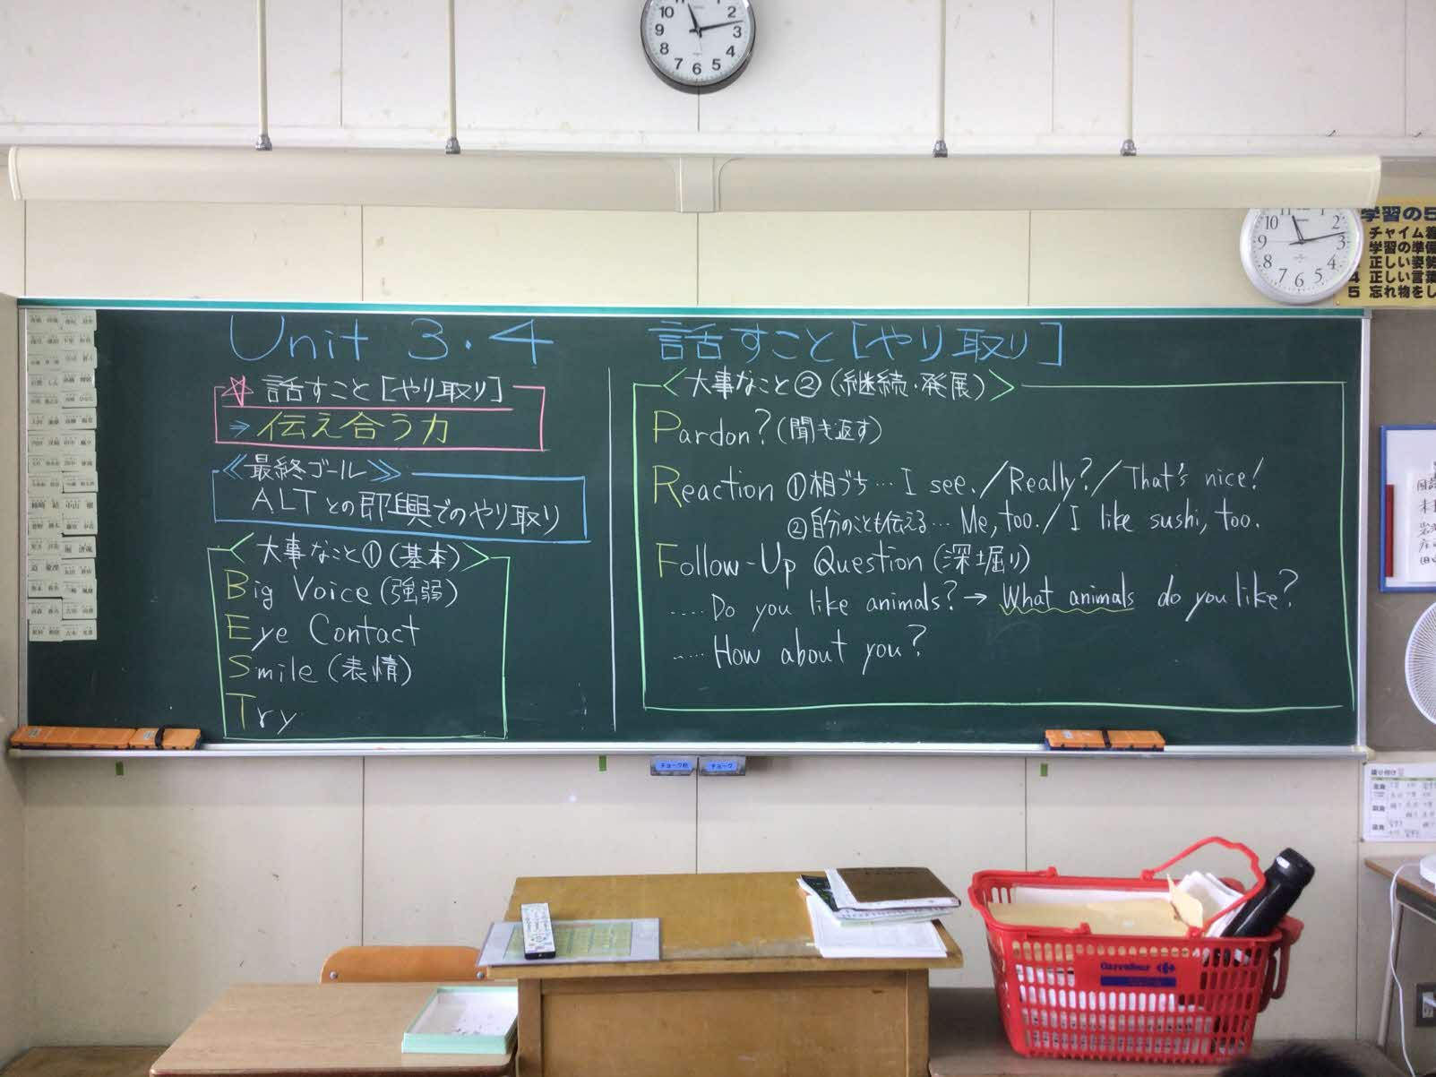

図１　１時間目の板書　学習の開始時点（価値付け，見通しをもつ姿）

○　振り返りシートの活用

振り返りシート（図２）は，単元を通して記入させた。初回の「自分のゴール」の記入から始まり，毎回の授業での「成果と課題」の記入，パフォーマンステスト後の「単元の振り返り」への記入を通して，生徒は自己の学びを確認し，調整しながら，最終的に何ができるようになったかを実感した。

また，教師は，振り返りシートの記述から，生徒の学びの様子を確認し，評価や個別の生徒の支援に活かした。

上側に

「成果・理由・工夫」を記入させる。

【学習終了】

何ができるようになったのかを実感し，学習意欲を高める姿

下側に

「課題・原因・次回」を記入させる。

【学習途中】自らの学習状況を把握し，修正する姿

【学習開始】学習の価値付け，見通しをもつ姿

図２　振り返りシート

○　振り返りシート：学習開始時における記述と活用

先に示した，１時間目の授業では，目指す姿や，やり取りにおける視点の全体共有後，個別に，あらかじめ教師が示した単元の目標と連動した自己目標を設定させた。教師と生徒がゴールを共有することで，生徒は学習の見通しをもつことができるとともに（図３，４），教師は生徒の記述から，生徒の目指す姿を確認し，具体的な支援についての見通しをもつことができた。

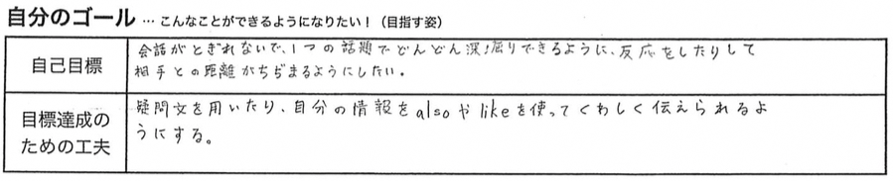

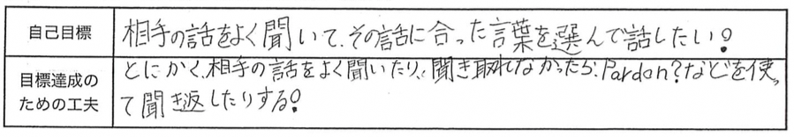図３　振り返りシート抜粋：学習開始時「自分のゴール」の記述＜生徒A＞

図４　振り返りシート抜粋：学習開始時「自分のゴール」の記述＜生徒B＞

○　振り返りシート：パフォーマンステストに至るまでの指導での活用例

　パフォーマンステストに至るまでの指導については，表現内容の適切さ（内容面）と，英語使用の正確さ（言語面）の２点からの継続的な指導が必要である。生徒の振り返りシートの記述から，個別の生徒に対して，どちらの支援を重視して行うかを判断し，指導に生かした（図５）。

例えば，生徒Aは，Unit3パート１では，「詳しく聞けなかった。」と記述していたため，Unit3パート２では，内容面で手立てを講じた。実際にやり取りはうまく行き，「（相手が）何が好きかを予想して聞いてみたら，会話が広がった。」と記述している。生徒Bは，Unit3パート１では，「会話に間があった。」と記述していたため，Unit3パート２では，言語面でのつまずきを支援した。実際のやり取りで，相手の質問に答える姿を見取ることができた。「質問に対しての答え方が分からなかったが，答え方を理解したので，答えることができた。」と記述している。

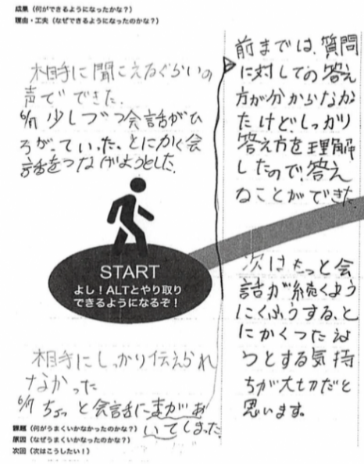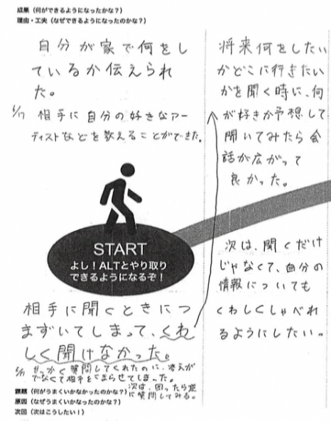　＜生徒A＞　　　　　　　　　　　　　　　　　　＜生徒B＞

＜課題＞

「会話に間があった」

　↓

＜手立て＞

言語面での支援

　↓

＜修正＞

「答えることができた」

＜課題＞

「詳しく聞けなかった」

　↓

＜手立て＞

内容面での支援

　↓

＜修正＞

「会話が広がった」

図５　振り返りシート抜粋：学習途中（Unit3パート２終了時点）の記述と生徒実態に応じた手立て

６　「主体的に学習に取り組む態度」の評価の実際

○　「十分満足できる」学習状況の検討・記述ではない形で表出する児童生徒の姿に着目した評価方法の工夫

本時の目標は，「ALTとのやり取りに向けて，お互いのことをよりよく知るために，部活動について，疑問詞when，where，how manyなどの簡単な語句や文を用いてお互いの情報や考えなどを即興で伝え合うことができる」である。Unit3では，「家庭での生活」，「将来のこと」，「部屋にあるもの」の３つのトピックでやり取りを行ってきた。今回は即興性を高めるため，「部活動」という新しいトピックを提示し，ミニパフォーマンステストを行った。新しいトピックということもあり予想通り個人思考の段階で，困っている生徒が多くいた。そのため，個別による机間指導や全体指導を行った。その際，言語面や内容面での手がかり等は与えたが，教師側が考えたモデル文は提示しなかった。１回目のやり取りでは，うまくやり取りができない生徒がいたが，自己調整の場を設けることで，生徒は自ら進んで教師や友達からアドバイスをもらったり，教科書やノートを見直したり，撮影した１回目のやり取りの動画を見て表現を直したりするなど，自らの課題を修正させる姿が多く見られた。また，上手にやり取りをしていた生徒の実例を見せ，本時のゴールイメージをもたせた。２回目のやり取りでは，多くの生徒が１回目よりも即興でやり取りできた。

本時における評価については，Unit3終末のミニパフォーマンステストと位置付け，「思考・判断・表現」と「主体的に学習に取り組む態度」を一体的に見取り，指導に生かす評価とした。また，ミニパフォーマンステストは２日間日程で行い，本時はプレテストとし，２日目に生徒全員を見取った。「何を，どこで，何で，手立ては」を明確にするとともに，具体的な姿を想定し，評価を行った。本時では，うまくやり取りができずに終わってしまった生徒や正確な英語を使用できずにやり取りしている生徒が見られたので，２日目の導入場面で，言語面での指導を行い，前時の課題を確認，修正させた。２日目は，生徒全員のミニパフォーマンステストを見取り，多くの生徒が「おおむね満足できる」状況と判断した。

○　本時のミニパフォーマンステストについて

　①内容

「ALTとのやり取りに向けて，お互いのことをよりよく知るために，部活動について簡単な語句や文を用いてお互いの情報や考えなどを即興で伝え合う。」

（ペアで40秒間の即興でのやり取りを行う。）

②採点の基準

|  |
| --- |
| お互いのことをよりよく知るために…  条件１：【質問できる】Yes/No疑問文や疑問詞を用いた疑問文で質問している。  条件２：【応答できる】相手の質問に対して，その場で適切に応答している。  条件３：【継続・発展】関連する質問をしたり，自分の情報を伝えたりしながら，対話を継続している。 |

表１　ミニパフォーマンステストにおけるルーブリック

|  |  |  |  |
| --- | --- | --- | --- |
|  | 知識・技能 | 思考・判断・表現 | 主体的に学習に取り組む態度 |
| a | 誤りのない正しい英文で話すことができる。 | 関連する質問をし話題を広げたり，自分の情報を詳しく伝えたりしながら，３つの条件を満たしてやり取りしている。 | 関連する質問をし話題を広げたり，自分の情報を詳しく伝えたりしながら，３つの条件を満たしてやり取りしようとしている。 |
| b | 誤りが一部あるが，コミュニケーションに支障のない程度の英文を用いて話すことができる。 | ３つの条件を満たしてやり取りしている。 | ３つの条件を満たしてやり取りしようとしている。 |
| c | 「ｂ」を満たしていない。 | 「ｂ」を満たしていない。 | 「ｂ」を満たしていない。 |

※単元の導入時や毎回の言語活動の際に，生徒と評価基準の共有を図った（表１）。

※Unit3のミニパフォーマンステストでは，生徒全員分の「思考・判断・表現」と「主体的に学習に取り組む態度」を見取り，指導に生かす評価とした。

※「知識・技能」については，学期末テストで，記録に残す評価を行った。

※最終課題であるALTとのパフォーマンステストでは，３つの観点を記録に残した。

　 ③生徒のやり取り例及び評価結果

　　【例１】　※下線部は，誤りがある発話や文として不十分な発話を示す。

ア）生徒のやり取り例

生徒C: Do you like sports?　 [条件１]

生徒B: Yes, I do.　[条件２]

生徒C: What sports do you like?　[条件３]

生徒B: I like kendo. Do you like sports?　[条件２][条件１]

生徒C: Yes, I like sports.　[条件２]

生徒B: What sports do you like?　[条件３]

生徒C: I like soccer.　[条件２]

生徒B: What … What … What … What’s club activity?　[条件３]

生徒C: I’m … I’m in the soccer team.　[条件２]

生徒B: How many soccer ball … do you have? [条件３]会話を継続させようと最後まで質問をする。

生徒C: I have 3 soccer balls. How many *bougu* do you have?　[条件２][条件３]

生徒B: I have 2.　[条件２] ※40秒のタイマーが鳴る。

生徒C: 2? Thank you.

生徒B: Thank you.

イ）採点の結果

|  |  |  |  |
| --- | --- | --- | --- |
|  | 知識・技能 | 思考・判断・表現 | 主体的に学習に取り組む態度 |
| 生徒B | ／ | b | b |
| 学期末テストで評価する。 | ３つの条件を満たしてやり取りしている。 | ３つの条件を満たしてやり取りしようとしている。 |
| 生徒C | ／ | b | b |
| 学期末テストで評価する。 | ３つの条件を満たしてやり取りしている。 | ３つの条件を満たしてやり取りしようとしている。 |

※「主体的に学習に取り組む態度」は，基本的には「思考・判断・表現」と一体的に評価する。その際，ミニパフォーマンステストの姿と振り返りシートの記述内容（振り返りシートで記述した内容が，実際の態度として表出されているか）も加味しながら，評価を行った。

　　例えば生徒Bは，振り返りシートの記述（図６）から，練習段階で「会話が途切れる」ことを課題とし，それを修正するために，「（質問を）深掘りする」という自己調整を図り，テストに臨み，それが達成できたことを実感している。教師側からもミニパフォーマンステストの観察からそれがうかがえたため，主体的に学習に取り組む態度をｂとした。

【本時ミニパフォーマンステスト１日目（練習）終了後の記述】

会話が途切れるなどの課題（次のステップでの課題）

生徒Bの試行錯誤する様子や自己調整をしようとする記述が見られる。（前出：教師による言語面の支援の成果）

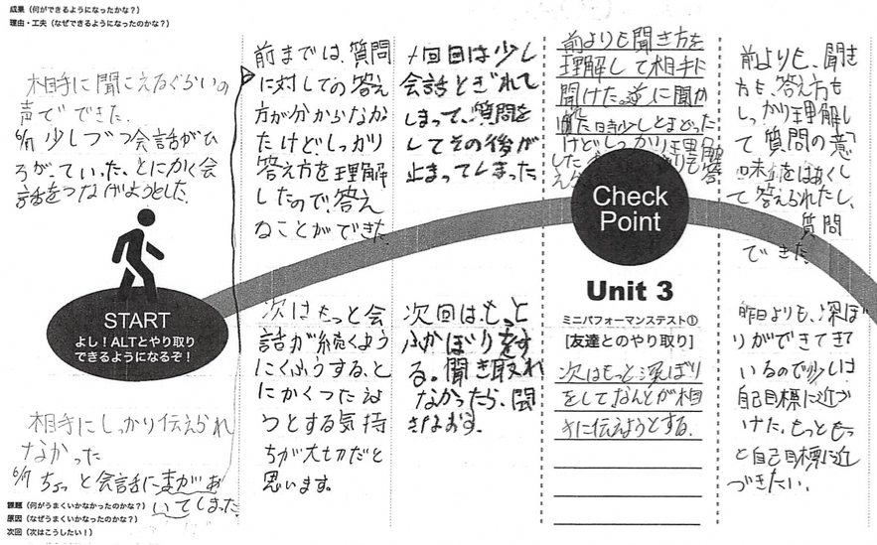

【ミニパフォーマンステスト２日目終了後の記述】

「答えられた。質問できた。昨日より深堀りできた。」

※テストで実際の態度として表出されていた。（⇒「主」を「b」と判断した。）

「次はもっと深堀り[条件３]をする。なんとか相手に伝える。」

図６　振り返りシート抜粋：生徒Ｂの学習途中（本時ミニパフォーマンステスト終了後まで）の記述

　　【例２】　※下線部は，誤りがある発話や文として不十分な発話を示す。

イ）生徒のやり取り例

生徒D: What’s your club activity?　[条件１]

生徒E: I’m in the kendo team. How about you?　[条件２][条件１]

生徒D: I’m on the badminton team.　[条件１]

生徒E: Oh, badminton team! When do you start badminton?　[条件３]

生徒D: I started from 7 years old.　[条件１] １課・２課の自己紹介を活用。

生徒E: 7 years old.　相手の情報を確かめながら会話を継続させる。

生徒D: How about you?　[条件３]

生徒E: I started from 12 years old.　[条件１] １課・２課の自己紹介を活用。

生徒D: 12? Nice. 　相手の情報を確かめながら会話を継続させる。

生徒E: When do you practice?　[条件３]

生徒D: I practice 5 days a week. [条件１]

生徒E: 5!

生徒D: How about you? 　[条件３]

生徒E: I practice 4 days a week.　[条件１]

生徒D: Where do you practice?　[条件３]

生徒E: I practice in the gym.　[条件１]

生徒D: In the gym. I practice in the gym, too.　[条件３]相手の答えを受けて自分のことも伝える。

生徒E: Oh, me, too. [条件３] ※40秒のタイマーが鳴る。

生徒D・E: Thank you!

イ）採点の結果

|  |  |  |  |
| --- | --- | --- | --- |
|  | 知識・技能 | 思考・判断・表現 | 主体的に学習に取り組む態度 |
| 生徒D | ／ | a | a |
| 学期末テストで評価する。 | 関連する質問をし話題を広げたり，自分の情報を詳しく伝えたりしながら，３つの条件を満たしてやり取りしている。 | 関連する質問をし話題を広げたり，自分の情報を詳しく伝えたりしながら，３つの条件を満たしてやり取りしようとしている。 |
| 生徒E | ／ | a | a |
| 学期末テストで評価する。 | 関連する質問をし話題を広げたり，自分の情報を詳しく伝えたりしながら，３つの条件を満たしてやり取りしている。 | 関連する質問をし話題を広げたり，自分の情報を詳しく伝えたりしながら，３つの条件を満たしてやり取りしようとしている。 |

※生徒Dと生徒Eは，お互いに関連する質問をし話題を広げたり，相手の返答に対して自分の情報を付け加えたりしながら，３つの条件を満たしてやり取りしているため，「思考・判断・表現」及び「主体的に学習に取り組む態度」を「a」と判断した。生徒Dは振り返りシートに，「自分の伝えたいことを上手に伝えることができていなかったので，自己紹介の表現を使い，自分の情報を詳しく伝えることができた」と記述していた。自分の課題に対して，既習事項をうまく活用しながら，課題を修正させた例である。

「主体的に学習に取り組む態度の評価」については，ミニパフォーマンステストの姿と，振り返りシートから見える，そこに至るまでの過程を加味し，評価を行った。今回，振り返りシートに「何ができて，できなかったのか」，「そう判断した根拠は何か」，「自己目標の達成状況など」を書かせたことにより，教師側も生徒の課題を把握でき，生徒一人一人の課題に目を向け，支援することができた。また，振り返りシートの記述内容が，実際に態度として表出されているかを観察する必要もあり，「思考・判断・表現」と一体的に評価していく重要性を感じた。

参考文献

国立教育政策研究所「『指導と評価の一体化』のための学習評価に関する参考資料中学校外国語科」，2020年

西岡加名恵「パフォーマンス課題の設定とルーブリックの作成」, 2008年

　https://www.naruto-u.ac.jp/_files/00006835/kuoennsiryou.pdf